# Báo cáo thực tập

## Git basic

1. Git

Git là 1 VCS phổ biến ( quản lý phiên bản )

Git được sử dụng để theo dõi thay đổi code & người thực hiện thay đổi

Một số thao tác làm việc với git:

* Quản lí dự án với git reposities
* Clone dự án để làm việc trên bản sao local
* Điều khiển và theo dõi thay đổi code thông qua staging, commit

Staging là khu vực lưu trữ tạm thời các thay đổi trước khi commit,

Một file được stage sẽ được commit trong lần commit tiếp theo.

Commit là hành động ghi lại các thay đổi vào kho lưu trữ (reporsity) .

* Branch ( nhánh ) và Merge ( Hợp nhất) để phát triển tính năng mà không làm ảnh hưởng đến nhánh chính

Branch là bản sao của repo cho phép lưu trữ các thay đổi một cách độc lập với cách nhánh khác

Merge là hành động hợp nhất các thay đổi của cả 2 nhánh lên 1 nhánh duy nhất

* Pull : Tải các thay đổi mới nhất từ kho lưu trữ từ xa và merge với bản local
* Push : Gửi các thay đổi cục bộ ( đã được commit) lên kho lưu trữ chung ở xa.

1. Lệnh Git thường dùng

* Quản lí kho lưu trữu

Tạo bản sao của repo từ xa :

git clone <url>

Khởi tạo một kho lưu trữu git trong thư mục hiện tại:

git init

Staging file:

git add <file-name>

Commit:

git commit -m <message>

Pull :

git pull origin <brach-name>

Push :

git push origin <branch-name>

* Xem thông tin :

Hiển thị trạng thái :

git status

Xem lịch sử :

git log

Hiển thị sự khác biệt :

git diff

* Quản lý nhánh

Tạo nhánh

git branch <branch-name>

Chuyển nhánh làm việc:

git checkout <branch-name>

Merge (Hợp nhất thay đổi trên nhánh <branch-name> vào nhánh hiện tại:

git merge <branch-name>

Thay đổi lịch sử nhánh hiện tại dựa trên nhánh <branch-name>

Git rebase <branch-name>

* Giải quyết xung đột

Khôi phục file về phiên bản trước commit:

git reset HEAD <file-name>

* Một số lệnh khác

Lưu trữ tạm thời các thay đổi trước khi commit:

git stash

1. Git flow

Git flow là một quy trình làm việc sử dụng git để quản lí mã nguồn của dự án .

* Cách hoạt động

Thay vì sử dụng một nhánh main, quy trình gitflow sử dụng nhiều nhánh để theo dõi dự án. Nhánh main lưu trữ các bản release chính thức, và nhánh develop để phát triển tích hợp cho các tính năng

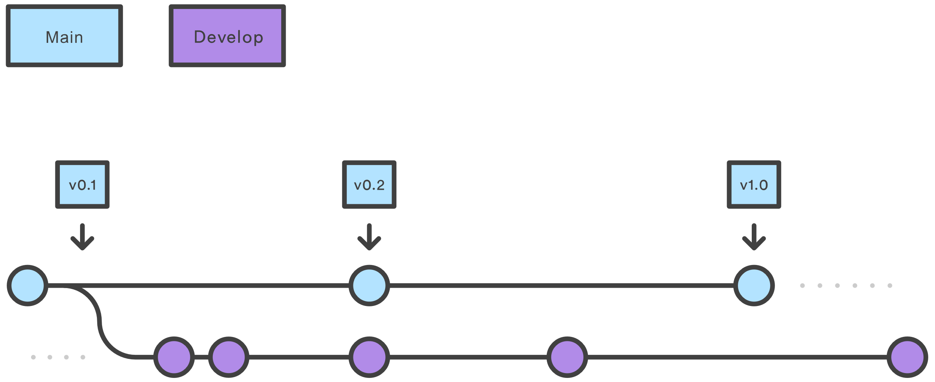

* Nhánh Feature

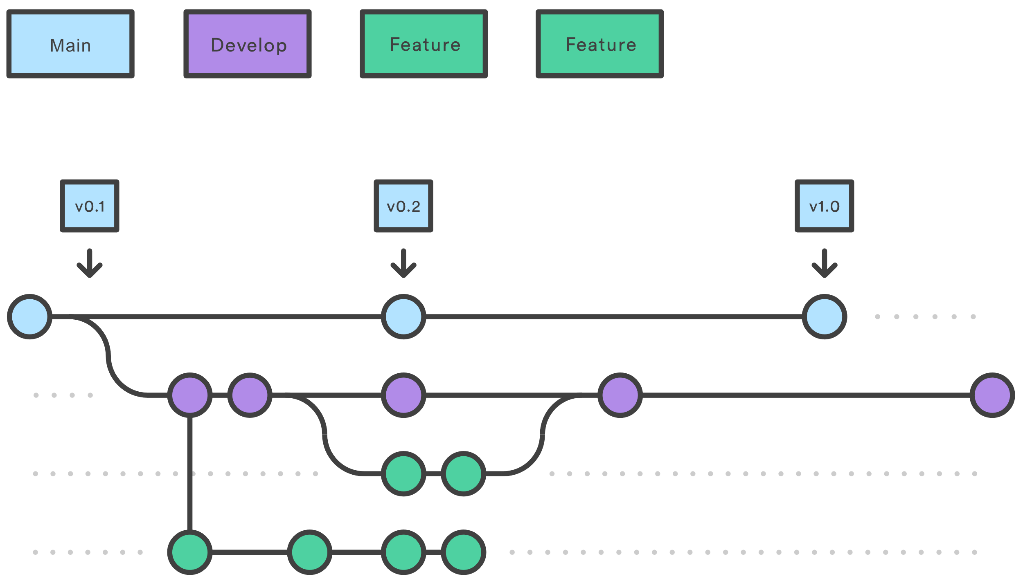

Mỗi Feature được phát triển trên một nhánh riêng biệt từ develop

Các nhánh tính năng giúp tách biệt công việc và tránh xung đột mã nguồn giữa các thành viên trong nhsom

Mỗi tính năng mới nên nằm ở một nhánh riêng biệt, sau đó cđược đẩy vào nhánh chung. Nhưng thay vì rẽ nhánh từ nhánh main, nhán feature sử dụng nhánh develop để tạo bản sao từ đó.Khi một nhánh feature được hoàn thành, nó được merge vào nhánh develop. Nhánh feature không bao giờ tương tác với nhánh main.

* Nhánh release

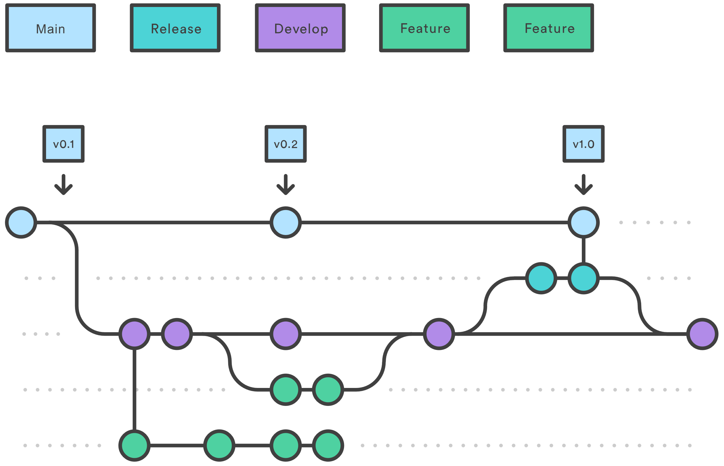

Khi nhánh develop đã được một số tính năng nhất định để phát hành, hoặc đã đến thời điểm phát hành, ta tạo nhánh phát hành từ nhánh develop. Việc tạo nhánh này sẽ bắt đầu chu kì phát hành tiếp theo, vì vậy không thể thêm các tính năng mới , mà chỉ có thể sửa lỗi, tạo tài liệu và các nhiệm vụ liên quan đến phát hành khác được them vào nhánh này.

Sau đó, nhánh phát hành này sẽ được merge vào nhánh main và được tag bởi một số phiên bản. Thêm vào đó, nó cx được

Việc sử dụng một nhánh riêng để phát hành cho phép một nhóm tinh chỉnh bản phát hành hiện tại trong khi nhóm khác tiếp tục phát triển các tính năng cho bản phát hành t iếp theo. Nó cũng giúp các giai đoạn phát t riển được xác định rõ ràng hơn.

Khi phiên bản đã sẵn sagnf để triển khai , nó sẽ được hợp nahast vào nhánh main và nhánh develop, sau đó, nhánh release sẽ bị xóa.

* Nhánh hotfix

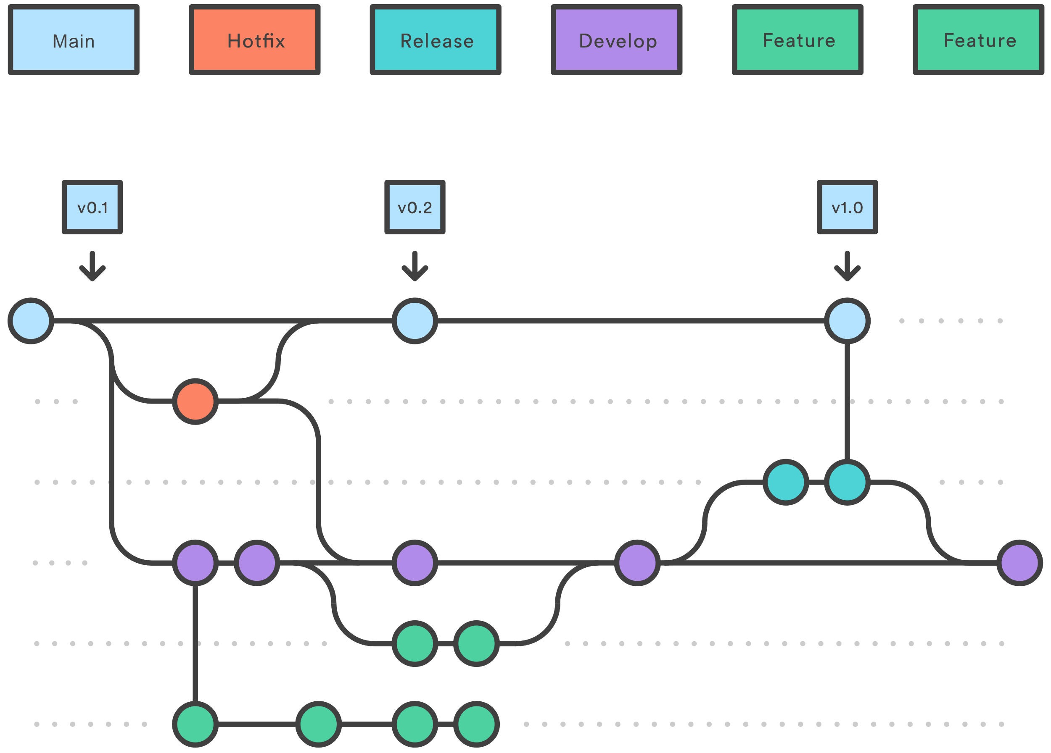

Mục đích để bảo trì

Nhánh hotfix được sử dụng để vá các bản phát hành đang chạy. Nó tương tự như nhánh feature hay nhánh release, ngoại trừ việc nó dựa trên nhánh main chứ không phải nhánh develop. Sau khi sửa lỗi hoàn tất, nó được merge vào nhánh main và nhánh develop, và nhánh main cũng cần được đánh dấu bởi số phiên bản cập nhật mới.

Việc có nhánh riêng cho sửa lỗi giúp các lỗi được giải quyết mà không làm gián đoạn công việc còn lại.

* Tóm tắt gitflow:
* Là quy trình dựa trên việc phát hành phần mềm
* Cung cấp một kênh dành riêng cho việc triển khai các bản vá nhanh chóng lên sản phẩm
* Luồng làm việc tóm gọn như sau :
  + Tạo nhánh develop từ main
  + Tạo nhánh release từ nhánh develop
  + Tạo nhánh feature từ nhánh develop
  + Khi tính năng hoàn thnafh, nó được merege vào nhánh develop
  + Khi phát hành hoàn tất, nhánh release merge vào nhánh develop và main
  + Nếu nhánh main có vấn đề, nhánh hotfix được tạo từ nhánh main
  + Khi nhánh hotfix hoàn thnahf, nó được merge vào nhánh develop và main